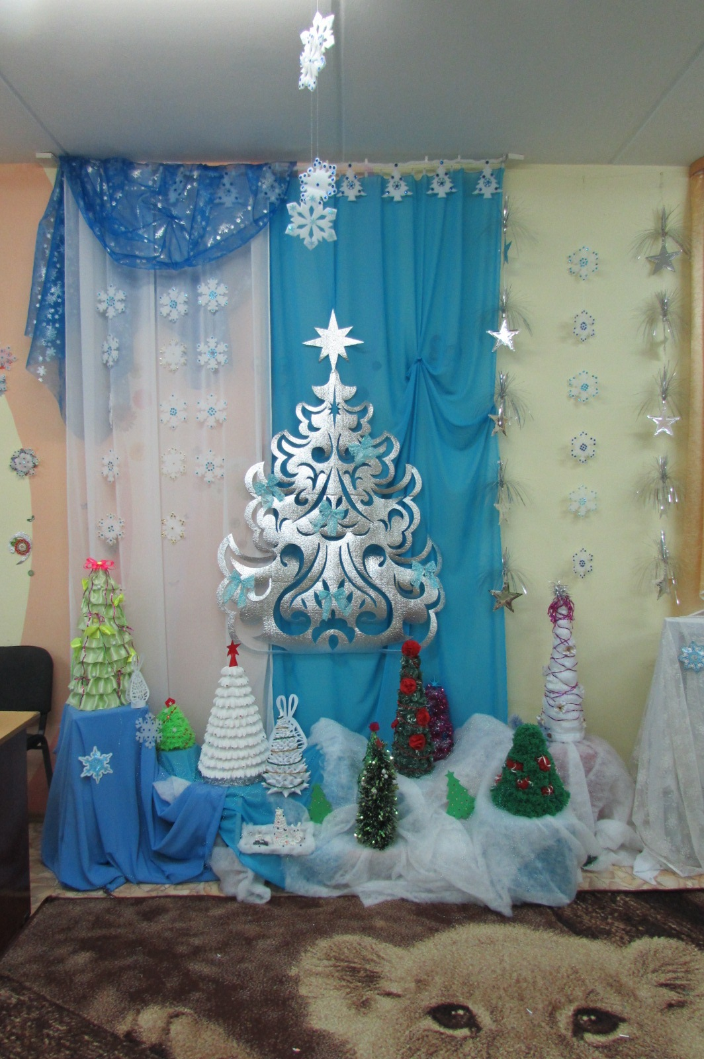
Оформление группы «Моя елочка - красавица»

